一、填空题（答案直接填在括号内或植物名称后的空白处。每空1分共30分）
1. 植物界的各级分类单位由高到低依次是界、（ ）、（ ）、（ ）、（ ）、（ ）、种。
4. 根据花器官发育的ABC模型，若A类基因突变，则花器官自外而内依次是（ ）、（ ）、（ ）、（ ）。
5. 侧根起源于一定部位的（ ）细胞，属于（ ）起源。
6. 叶绿体的超微结构包括（ ）、（ ）、（ ）、（ ）和基质。
7. 写出下列植物的变态类型；皂荚、山楂的刺（ ）；马铃薯食用部分（ ），豌豆的卷须（ ）。
8. 从木材的横向切面可看到木射线的（ ）和宽度。
二、名词解释（每个词2分，共20分）
1. 须根系
2. 厚角组织
3. 双受精
4. 周皮
5. 无限维管束
6. 异配生殖
7. 外胚乳
8. 通道细胞
9. 无融合生殖
10. 聚合蓇葖果
三、填图题（每空1分，共10分）
1. 在图上标注出各部分的名称
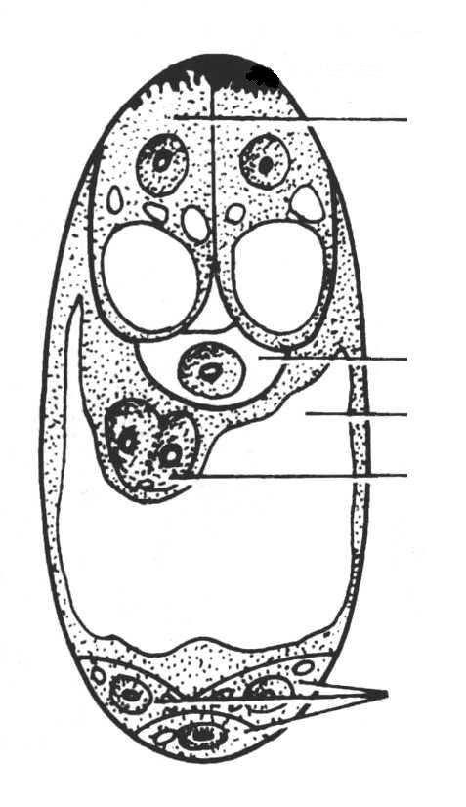
2. 指出以下五种花序的类型（将答案写在图的下方）
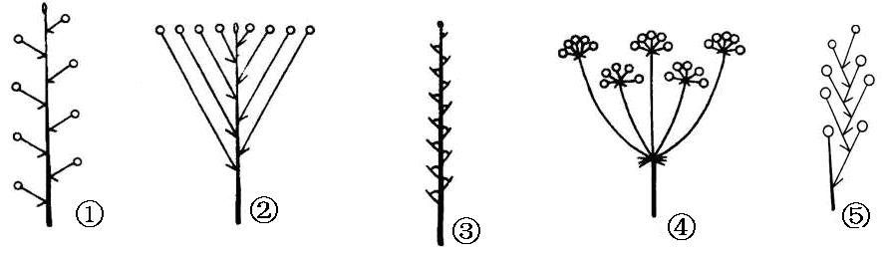

四、简答题（每小题5分，共20分）
1. 试比较导管和筛管的不同。
2．简述百合科植物的主要特征。
3．简述双子叶植物茎的初生构造。
4. 试述被子植物成熟花粉粒的结构与类型，与裸子植物的花粉比较有何不同？
五、论述题（每小题10分，共20分）
1. 叙述双子叶植物根的次生生长过程及产生的次生构造。
2. 叙述苔藓植物的生活史（以葫芦藓为例），并分析其生活史的特点。

